Soal Ujian Back End JC 7

Buatlah sebuah database Namanya moviebertasbih. Ada 3 table didalamnya yaitu :

* movies : id (PK,NN,AI), nama (varchar,NN), tahun (int, NN), description (varchar,NN)
* categories: id (PK,NN,AI), nama (varchar,NN)
* movcat : idmovie (NN), idcategory (NN)

Kemudian buatlah Express API yang dapat memenuhi kebutuhan UI seperti dibawah ini :

* Home Page :

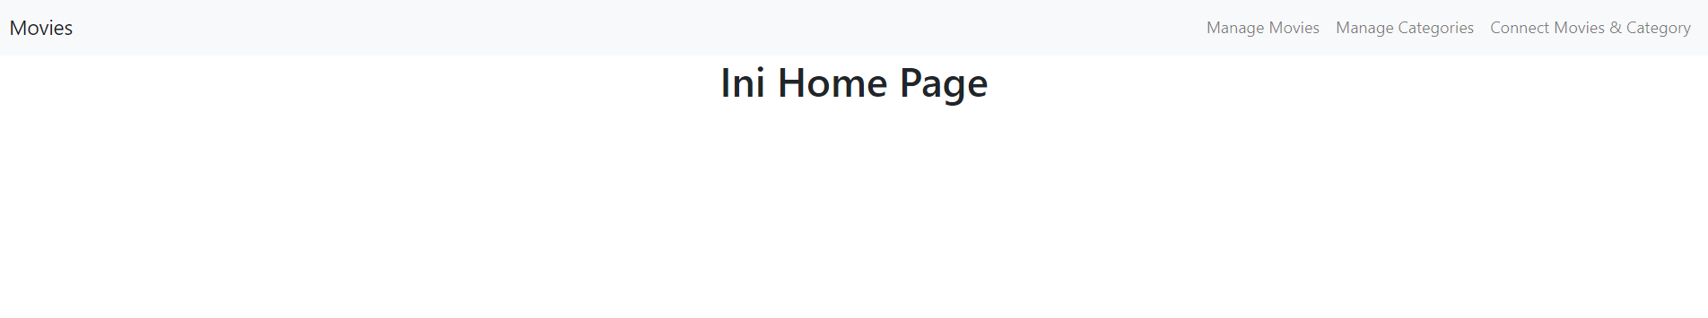

* Manage Movies :

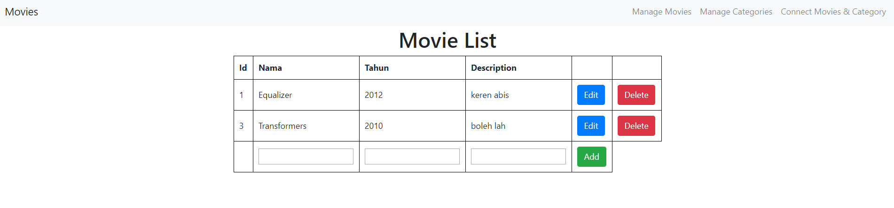

* Manage Categories :

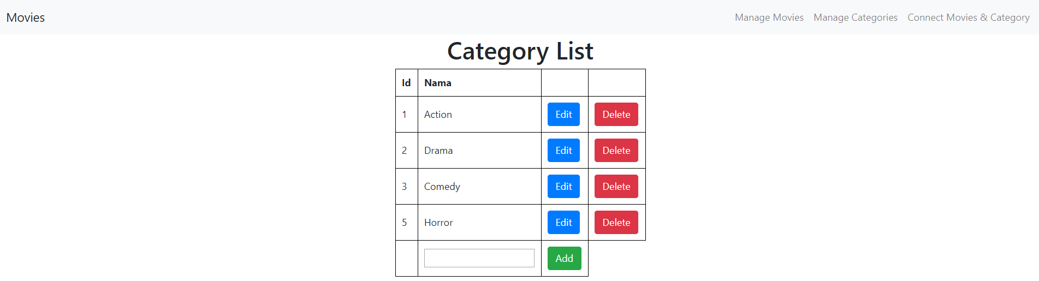

* Connect Movies & Category :

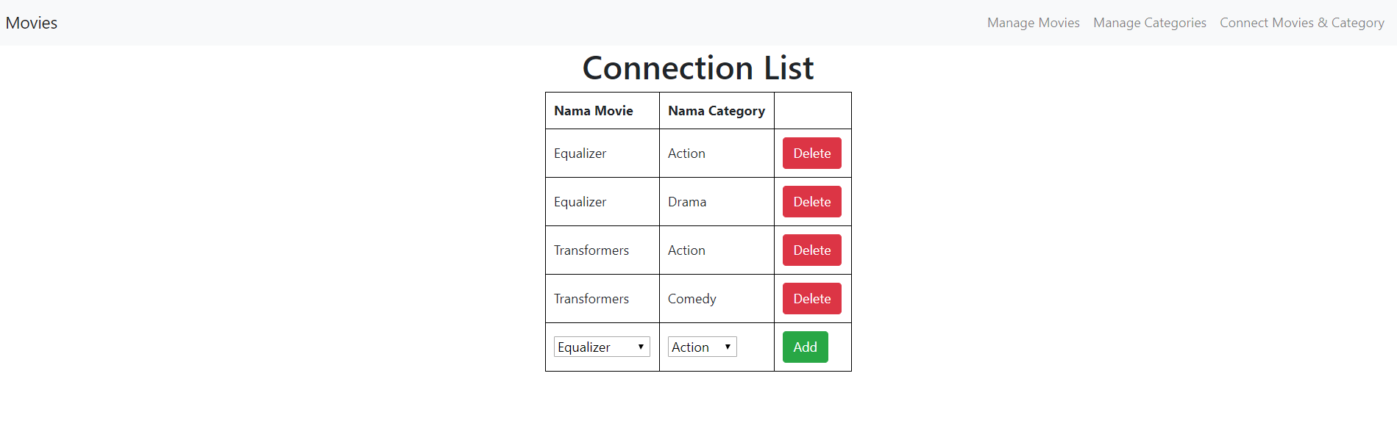

Bagi yang susulan Front End, harap kerjakan UInya juga seperti yang ada di screen shot.